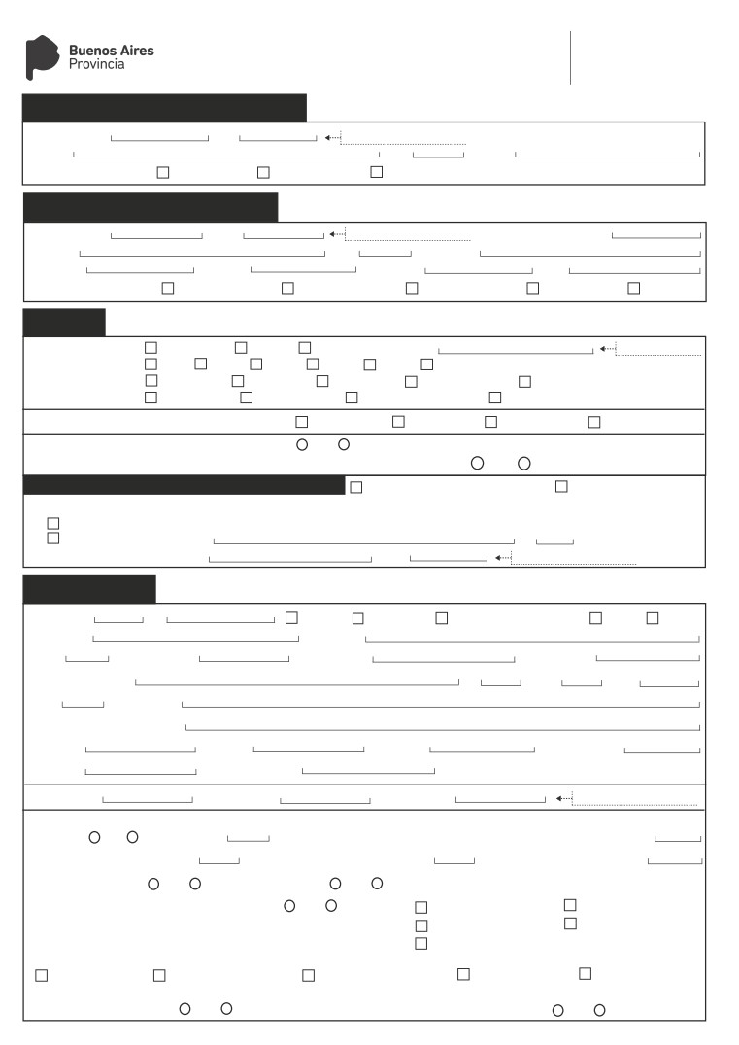

SOLICITUD DE INSCRIPCIÓN Año Lectivo 20___
EDUCACIÓN SECUNDARIA

DATOS DEL ESTABLECIMIENTO EN EL QUE SE INSCRIBE

Nº:

A LLENAR POR EL ESTABLECIMIENTO

Clave Provincial 4 131 MS 6243 CUE 0616704-00 A LLENAR POR EL ESTABLECIMIENTO
Nombre COLEGIO SAGRADA FAMILIA Nº 6243 Distrito SAN MIGUEL
SECTOR DE GESTION: Estatal x Privado Municipal

ESTABLECIMIENTO EDUCATIVO DE PROCEDENCIA (Complete sólo si el año pasado o este año el alumno ha concurrido a otro establecimiento)
Clave Provincial CUE A LLENAR POR EL ESTABLECIMIENTO Nivel/Modalidad
Nombre Nº Dirección
Localidad Distrito Provincia País
SECTOR DE GESTION: Estatal Privado Municipal Nacional Otro

INSCRIPCION EL ALUMNO/A SE INSCRIBE EN: (Marque con una cruz lo que corresponda)
NIVEL SECUNDARIO Ciclo Básico CESAJ Ciclo Superior Orientación INDICAR ORIENTACION
AÑO 1 2 3 4 5 6
TURNO x Mañana Tarde Noche Vespertino Intermedio
JORNADA X Simple Completa Extendida Doble Escolaridad
CONDICION DEL ALUMNO EN LA INSCRIPCION ACTUAL Ingresante Reinscripto Promovido Repitente
TRAYECTORIA DEL ALUMNO ¿Es alumno con pase? SI NO
¿Asistió como alumno integrado a otra institución educativa? SI NO
PARA INSCRIPCIÓN EN ITINERARIO FORMATIVO O SISTEMA DUAL Inscripción en un Itinerario Formativo Inscripción en Sistema Dual
Establecimiento donde está inscripto en el Ciclo Superior Orientado
En este establecimiento
En otro establecimiento Nombre Nº
Distrito CUE A LLENAR POR EL ESTABLECIMIENTO

DATOS DEL ALUMNO

Tipo de Doc. Nº Posee En Trámite No Posee Estado del Doc. Bueno Malo
Apellido/s Nombre/s
Sexo Fecha de Nac. Lugar de Nac. Nacionalidad
DOMICILIO Calle Nº Piso Torre
Dpto Entre calles
Otro dato referido al domicilio
Provincia Distrito Localidad Código Postal
Teléfono Teléfono Celular
Nº de Legajo Nº de Matriz Nº de Folio A LLENAR POR EL ESTABLECIMIENTO
OTROS DATOS DEL ALUMNO
Hermanos SI NO Cantidad Cantidad de hermanos que asisten a este establecimiento
Cantidad de habitantes en el hogar Cantidad de habitaciones en el hogar Otra lengua hablada en el hogar
Recibe ayuda escolar SI NO Obra social SI NO

¿Se encuentra incorporado en algún plan o programa?

Medio de transporte que lo acerca al establecimiento
A pie Omnibus
CONTESTAN ALUMNOS DE 14 AÑOS Y MÁS
Tiene hijos menores de 3 años SI NO
SI NO AUH Becas por excepción
Progresar Otros Becas Judicializadas

Auto particular Taxi/Remís Otro

Asisten a una sala del Proyecto de Salas Maternales SI NO
Nº DE REVISION: DICIEMBRE 2014

DATOS DE LA MADRE

Apellido/s Nombre/s
Nacionalidad ¿Asistió a algún establecimiento educacional? SI NO
¿Nivel más alto que cursó? Primario Secundario Terciario Universitario ¿Completó ese nivel? SI NO
Vive SI NO SI LA RESPUESTA ES NO FIN DEL CUESTIONARIO SOBRE ESTA PERSONA
Tipo de Doc. Nº Si no posee documento indicar En Trámite No Tiene Doc.
DOMICILIO Calle Nº Piso Torre
Dpto Provincia Distrito Localidad Cód. Postal
Teléfono Teléfono Celular E-mail
¿Es jefe del hogar? SI NO Profesión u ocupación
CONDICIÓN DE ACTIVIDAD
Sólo Trabaja Trabaja y Estudia Trabaja y Recibe Jubilac. o Pensión Sólo Busca Trabajo Sólo Estudia
Busca Trabajo y Estudia Busca Trabajo y Recibe Jubilac. o Pensión Jubilado/Pensionado Otro

DATOS DEL PADRE

Apellido/s Nombre/s
Nacionalidad ¿Asistió a algún establecimiento educacional? SI NO
¿Nivel más alto que cursó? Primario Secundario Terciario Universitario ¿Completó ese nivel? SI NO
Vive SI NO SI LA RESPUESTA ES NO FIN DEL CUESTIONARIO SOBRE ESTA PERSONA
Tipo de Doc. Nº Si no posee documento indicar En Trámite No Tiene Doc.
DOMICILIO Calle Nº Piso Torre
Dpto Provincia Distrito Localidad Cód. Postal
Teléfono Teléfono Celular E-mail
¿Es jefe del hogar? SI NO Profesión u ocupación
CONDICIÓN DE ACTIVIDAD
Sólo Trabaja Trabaja y Estudia Trabaja y Recibe Jubilac. o Pensión Sólo Busca Trabajo Sólo Estudia
Busca Trabajo y Estudia Busca Trabajo y Recibe Jubilac. o Pensión Jubilado/Pensionado Otro

DATOS DEL TUTOR

Apellido/s Nombre/s
Nacionalidad ¿Asistió a algún establecimiento educacional? SI NO
¿Nivel más alto que cursó? Primario Secundario Terciario Universitario ¿Completó ese nivel? SI NO
Tipo de Doc. Nº Si no posee documento indicar En Trámite No Tiene Doc.
DOMICILIO Calle Nº Piso Torre
Dpto Provincia Distrito Localidad Cód. Postal
Teléfono Teléfono Celular E-mail
¿Es jefe del hogar? SI NO Profesión u ocupación
CONDICIÓN DE ACTIVIDAD
Sólo Trabaja Trabaja y Estudia Trabaja y Recibe Jubilac. o Pensión Sólo Busca Trabajo Sólo Estudia
Busca Trabajo y Estudia Busca Trabajo y Recibe Jubilac. o Pensión Jubilado/Pensionado Otro

PERSONAS AUTORIZADAS A RETIRAR AL ALUMNO DEL ESTABLECIMIENTO A (Alumnos menores de 18 años)
Autorizo a que mis hijos del Nivel Secundario se retiren solos a las 13.00 hs 0 14.00 hs en caso de tener 6ta hora
Tipo de Doc Nº Firma

Aclaración:

Aclarar si el alumno puede retirarse solo (EN EPOCAS DE ORIENTACIÓN Y MESAS DE EXÁMENES)

Puede:

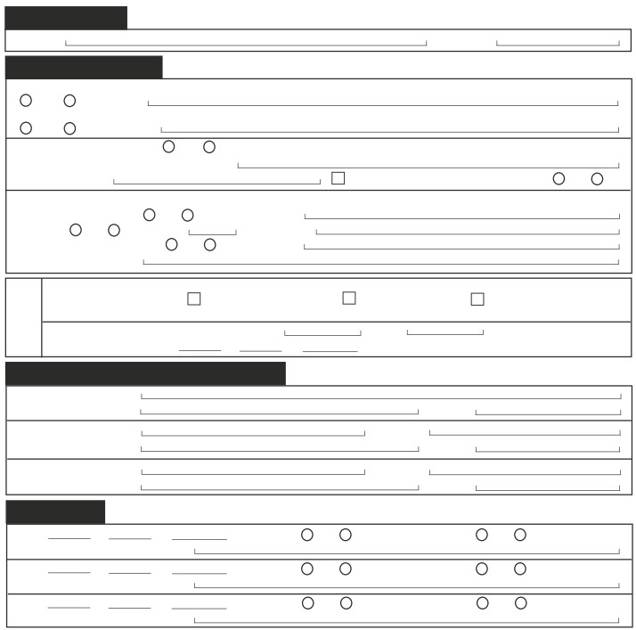

Gabinete Social
Provincia de Buenos Aires

INFORMACIÓN DE SALUD

Nº: A LLENAR POR EL ESTABLECIMIENTO
Tipo de Doc. Nº

Obra Social Nº Afiliado

ANTECEDENTES DE ENFERMEDAD
¿Tiene alguna enfermedad que requiera periódicamente tratamiento o control médico?
SI NO ¿Cúal?
Durante los últimos tres años ¿fue internado alguna vez?
SI NO ¿Por qué?
¿TIENE ALGUN TIPO DE ALERGIA? SI NO
En caso afirmativo, describa sus manifestaciones
La alergia se debe a No sabe ¿Recibe tratamiento permanente? SI NO
TRATAMIENTOS
¿Recibe tratamiento médico? SI NO Especifique
Quirúrgicos SI NO Edad Tipo de cirugía
¿Presenta alguna limitación física? SI NO Aclaración
¿Otros problemas de salud?
VACUNAS OBLIGATORIAS tomando en cuenta el Calendario de Vacunación y la Guía de Salud Nº 2
de acuerdo a su cumplimiento VACUNACION COMPLETA INCOMPLETA SIN DATOS
En caso de ser incompleta o sin datos se debe realizar consulta médica
DETERMINACION DE Talla (en centímetros) Peso Kgrs. (con 1 décimo)
Fecha de la determinación / /

SI EL ALUMNO TIENE ALGUN PROBLEMA DE SALUD EN LA ESCUELA
RECURRIR A Institución
Domicilio Teléfono
MEDICO Apellido/s Nombre/s
Domicilio Teléfono
FAMILIAR Apellido/s Nombre/s
Domicilio Teléfono

ACTUALIZACIONES
Fecha / / Anual SI NO ¿Hay cambios? SI NO
Describa los cambios de salud del alumno
Fecha / / Anual SI NO ¿Hay cambios? SI NO
Describa los cambios de salud del alumno
Fecha / / Anual SI NO ¿Hay cambios? SI NO
Describa los cambios de salud del alumno

Autorizo a mi hijo/a a realizar actividad física tanto en las clases de Educación Física como en salidas, torneos y campamentos.
Incorporar Constancia de Restricción Judicial para retirar al niño de la escuela.
La totalidad de los datos e información suministrada por quien suscribe la presente tiene carácter de Declaración Jurada.
El abajo firmante se compromete a comunicar el establecimiento cualquier modificación de los datos suministrados en forma inmediata y de manera fehaciente.

Al firmar esta autorización damos nuestro consentimiento para:
- Que el EOE del Colegio trabaje en forma grupal e individual con mis hijos.
- Que el Colegio pueda difundir imágenes fotográficas y/o fílmicas de mis hijos en medios de comunicación gráficos y/o digitales.
- Que mis hijos puedan realizar salidas educativas cercanas al Colegio junto a sus docentes.

Fecha de Inscripción / /
Firma del responsable Aclaración Firma del Director
NO LLENAR
LOS PADRES

